Министерство образования и науки Российской Федерации

Владимирский институт развития образования имени Л.И. Новиковой

Детский технопарк “Кванториум 33”

Выпускной проект

“Cascade Vision”

Выполнил:

учащийся группы V-5

Соколов В.А.

Руководитель:

Монахов Ю.М.

Владимир 2017

**Выявление проблемы**

Последнее время я стал замечать, что в школах и различного рода учебных учреждений, магазинах и домах присутствуют камеры видеонаблюдения. Их наличие внушает доверие, добавляет чувство защищенности, но так ли оно на самом деле? Есть ли следящий за происходящим и фиксирующий все это?

Возьмем очень распространенную работу служб охраны различного рода предприятий. Для данного вида работы требуется особая терпимость, усидчивость и внимательность, так же немаловажна хорошая физическая подготовка, чтобы в случае критических ситуациях охранник мог восстановить порядок или как-то повлиять и помешать их распространению. Так описывается грамотный, идеализированный вид охраны, который и вправду внушает огромное доверие защищенности. Однако, во всех этих качествах может сработать человеческий фактор, вследствие чего охранник может отвлечься от тех же самых камер наблюдения, забыть включить запись с камер или вообще не обращать на них внимания.

Дополнительным фактором могут быть малоквалифицированные или неответственные сотрудники, которые могут допускать серьезные ошибки на службе. Больше всего вызывает опасения то, что такого вида охранников много и вряд ли обычная система видеонаблюдения поможет в решении этого вида проблем.

**Описание проблемы**

Вся проблема состоит в необходимости полной защиты и охраны предприятий или зон слежки, что полностью осуществить невозможно из-за ряда причин: различный тип освещения, помех и качества камеры.

Главным является невозможность рабочего реагировать и анализировать все лица, находящиеся в зоне действия камеры, вследствие чего нет возможности зафиксировать подозрительное лицо или определить его. Для данного примера можно взять участившиеся случаи террористических актов в тех же самых метро, аэропортах, магазинах и улицах, где за большим потоком людей становится очень сложно уследить и легко не заметить или не зафиксировать лицо.

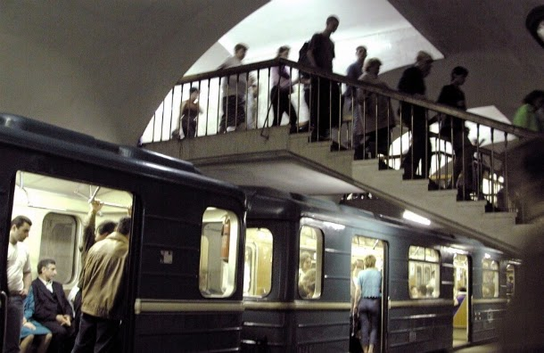

**Применяемые способы**

Для повышения производительности видеокамер в любых условиях, специалисты стараются постоянно модернизировать камеры, улучшая их матрицы, структуру строения камер и их функционал.  
**Светочувствительность** матрицы определяет возможность ее работы в условиях слабого окружающего освещения. В основном используют камеры с ИК излучением, которое помогает улучшить видимость. Без него производительность камеры сильно падает в вечернее и ночное время, что вызывает большие трудности в видимости.   
Определенным прорывом в качестве изображения стало появление технологии Starlight, впервые появившейся в камерах Bosch в 2012 году. Эта технология, благодаря комбинации огромной светочувствительности матрицы (порядка 0,0001 — 0,001 люкс) и очень эффективной технологии шумоподавления позволила получать очень качественное цветное изображение с видеокамер в условиях слабой освещенности и даже в ночное время. Тогда как традиционный способ преодоления слабой освещенности – использование ИК подсветки – дает возможность получить четкое изображение лишь в монохромном режиме (оттенках серого), камеры с технологией Starlight позволяют получить цветную картинку, обладающую гораздо большей информативностью. В частности, при слабой освещенности система видеонаблюдения с технологией Starlight легко сможет различать цвета автомобилей, одежды и др. важные признаки.

Для местности различных типов (здания, улицы, площади) используют камеры более подходящие для данного типа.  
Существуют корпусные, поворотные, купольные, миниатюрные и беспроводные камеры. Корпусные и поворотные – самый распространенный вид камер. Купольные камеры имеют самый большой обзор среди остальных. Миниатюрные камеры могут использоваться при слежке или встраиваться в конструкции, так же неплохи в ночное время. Беспроводные камеры отличаются возможностью соединения через Wifi и 3G.

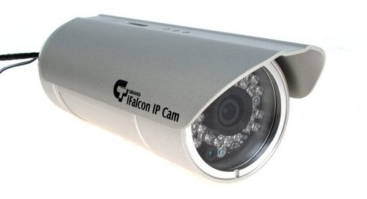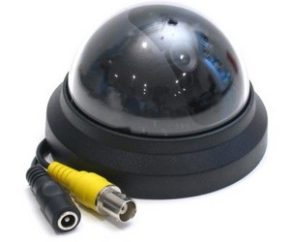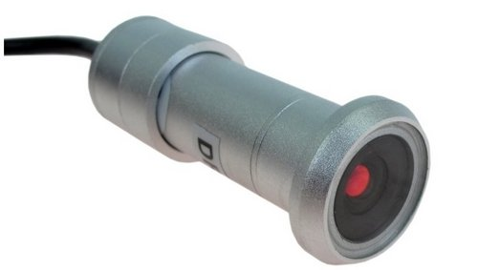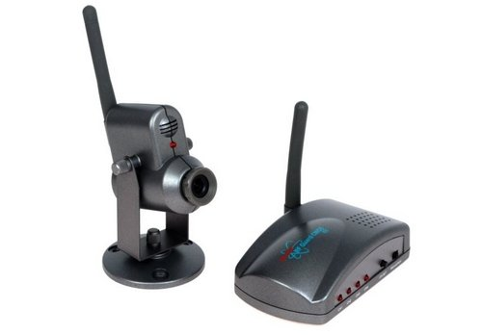

**Решение проблемы**

Решением данной проблемы может послужить дополнительное программное обеспечение, выполняемое с помощью программирования и метода обнаружения лиц, алгоритма Каскада Хаара, который использует готовые шаблоны лиц и в соответствии с ними, обнаруживает лица, отмечая их на экране монитора. Заметив необозначенное лицо, оператор может сохранить кадр на данном моменте или выбрать режим патрулирования, где при обнаружении лица, камера делает снимок. Эта функция отлично подойдет для охранных предприятий и закрытых, охраняемых помещений. Этот способ так же может сэкономить место, занимаемое на жестком диске, в отличии от постоянной записи видео, которое используют нынешние системы камер видеонаблюдения. Данный способ может быть добавлен в программное обеспечение видеонаблюдения и значительно повысит производительность защиты в помещениях и различного рода зданий.

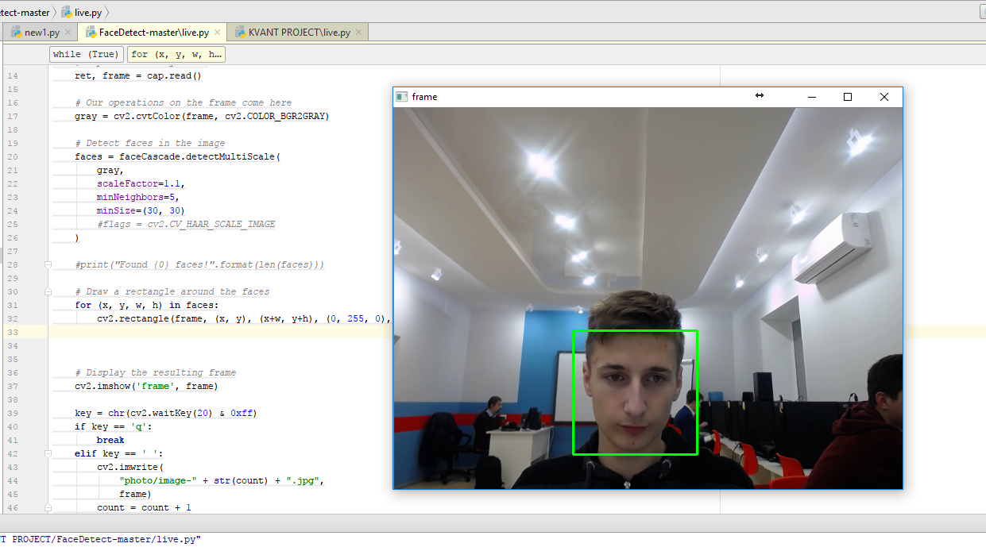

Dkf